Akcesoria Topeak dla rowerzystów
Szukasz wysokiej jakości, sprawdzonych akcesoriów na rower, które zwiększą Twój komfort i bezpieczeństwo w czasie jazdy? Akcesoria Topeak spełnią Twoje oczekiwania! Sprawdź, co możesz znaleźć w ofercie tej firmy!

Topeak - o firmie
Firma Topeak powstała w 1991 roku i od tamtej pory zgromadziła sobie dużą rzeszę fanów na całym świecie. Jest to jeden z wiodących na rynku producentów akcesoriów i narzędzi rowerowych, którego sukces jest efektem wprowadzanych od 25 lat innowacji. W swojej ofercie posiada szeroką gamę produktów, które charakteryzują się najwyższą jakością wykonania oraz nowoczesnym, świeżym designem. Akcesoria Topeak wybierane są przez wielu profesjonalnych rowerzystów, którzy cenią sobie innowacyjne i sprawdzone rozwiązania.
Oferta Topeak
W swojej ofercie Topeak prezentuje szeroką gamę produktów dla rowerzystów. Znajdziesz tutaj między innymi: trwałe, lekkie i łatwe w czyszczeniu zestawy błotników; uchwyty do telefonu umożliwiające wygodny montaż do kierownicy kompatybilne z dostępnymi w ofercie torebkami; solidne i pojemne koszyki do roweru wykonane z wysokiej jakości siatki drucianej; klucze ze stali chromowo-wanadowej, posiadające ergonomiczny i miękki uchwyt, a także torby, liczniki oraz wiele innych wysokiej jakości produktów.

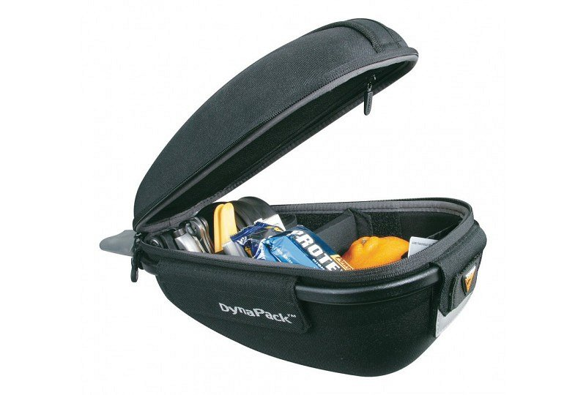
Akcesoria Topeak dostępne są w naszym sklepie internetowym. Zapraszamy do zapoznania się z naszą ofertą!

